本网-综合资讯

四川苍溪：爱心传递真情 奉献温暖人心
近日，四川坤华晟智能服饰制造有限公司向苍溪县仁爱志愿者协会捐赠价值5万元的物资，助力救援队更好地开展志愿救援服务，共同传递爱心。
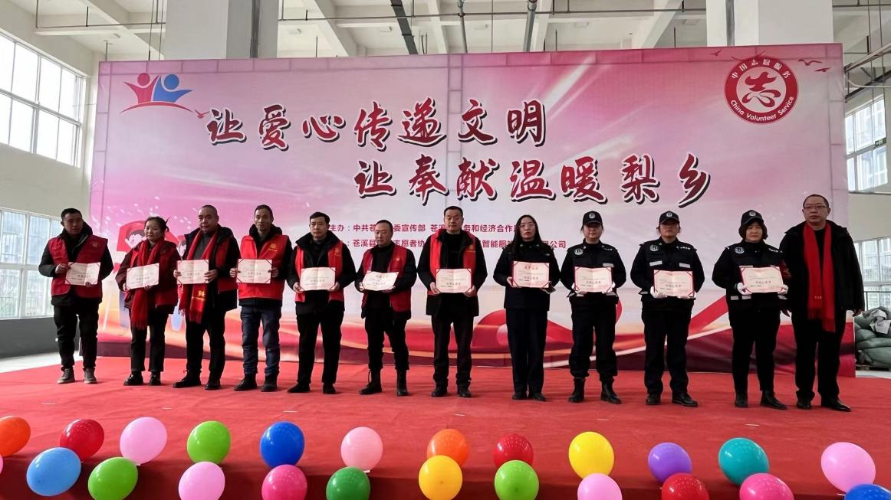
在苍溪县经开区，县仁爱志愿者协会联合四川坤华晟智能服饰制造有限公司举办2023年度盛典，现场为优秀志愿者及企业优秀员工颁奖，向部分爱心企业代表授牌，四川坤华晟智能服饰制造有限公司向苍溪仁爱救援协会捐赠了价值5万元的物资。

志愿者王成文说：“接下来，我将再接再厉，多多学习专业知识，提升自己的救援技能，更好地为社会贡献自己的一份救援力量。”
据悉，苍溪县仁爱志愿者协会是县内最早的一支公益社会服务组织，现有注册会员1200余人,组建了仁爱救援大队和仁爱义警机动中队、森林扑火队、护渔禁渔队，先后救助了7名白血病患者，100 多个因病经济困难的家庭，300多名辍学儿童，组织参加社会公益活动500余场次，累计出勤人数20000余人次，并组织开展了免费爱心早餐、抗震救灾、搜救、打捞、重大活动安保等公益活动。
该协会会长王林江说：“新的一年，仁爱救援协会将通过宣传引导、服务展示，发展壮大队伍，让更多的人能够享受仁爱志愿者的关爱和服务，为苍溪经济社会发展和社会进步做出更大的贡献。”（赵琦）

